АДМИНИСТРАЦИЯ  МУНИЦИПАЛЬНОГО ОБРАЗОВАНИЯ  «Город Мирный»  МИРНИНСКОГО РАЙОНА  ПОСТАНОВЛЕНИЕ | 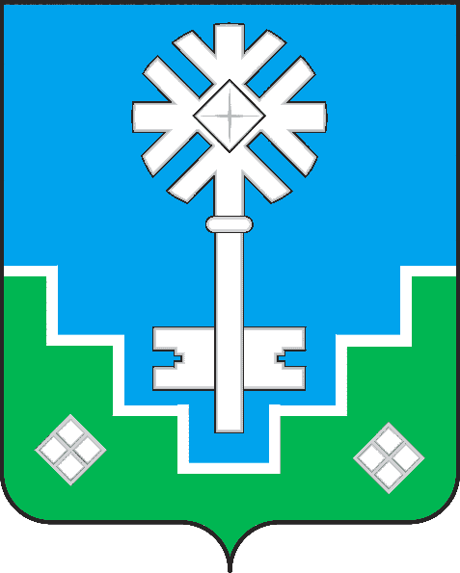 | МИИРИНЭЙ ОРОЙУОНУН  «Мииринэй куорат»  МУНИЦИПАЛЬНАЙ ТЭРИЛЛИИ  ДЬАhАЛТАТА  УУРААХ

от «_11_» __06__ 2021 г. №_680__

Об утверждении в актуализированной
редакции схемы водоснабжения и водоотведения
муниципального образования «Город Мирный»
Мирнинского района Республики Саха (Якутия)

В целях реализации Федерального закона от 06.10. 2003 № 131-ФЗ «Об общих принципах организации местного самоуправления в Российской Федерации», в соответствии с Федеральным законом от 07.12.2011 № 416-ФЗ «О водоснабжении и водоотведении», Постановлением Правительства РФ от 05.09.2013 N 782 "О схемах водоснабжения и водоотведения», городская Администрация постановляет:
- Утвердить в актуализированной редакции прилагаемую схему водоснабжения и водоотведения муниципального образования «Город Мирный» Мирнинского района Республики Саха (Якутия).
- Опубликовать настоящее Постановление в порядке, установленном Уставом МО «Город Мирный».
- Контроль исполнения настоящего Постановления возложить на 1-го Заместителя Главы Администрации по ЖКХ, имущественным и земельным отношениям С.Ю. Медведь.

И. о. Главы города И. Н. Корытова

